臺北市懷生國民小學104年度「教育部行動學習推動計畫」公開授課實施計畫
- 依據：教育部 104年1月15日臺教資(三)字第1040003904A號函辦理。
- 目的
  - 分享行動學習教學模式，擴展雲端科技教學。
  - 分享活化教學課程設計，提升教師資訊融入教學專業知能。
  - 分享適性、有效、多元、差異化、分組及共同備課進行之經驗，精進教師教學成效。
- 辦理單位
  - 指導單位：教育部
  - 主辦單位：臺北市政府教育局
  - 承辦學校：臺北市懷生國民小學
- 活動時間：104年10月29日星期四 08:40-11:10
- 計畫內容
  - 對象及人數：
    - 本市公私立各級學校有興趣之教師。
    - 教育部104度行動學習推動學校
    - 因場地限制及考量公開觀課之品質，僅開放20名額，不接受現場報名。
  - 地點：臺北市懷生國民小學 (交通資訊詳如附件)
  - 議程：
日期/時間 | 研習內容 | 主講人/主持人 | 地點
08:30-08:50 | 報到 | 懷生國小行政團隊 | 英語教室一
08:50-09:20 | 公開授課重點、觀課倫理  議課重點 | 彭惠儀校長  林素文主任 | 3樓會議室
09:30-10:10 | 英語科公開授課 | 蔡余欣老師 | 英語教室一
10:30-11:10 | 集體議課 | 彭惠儀校長  林素文主任 | 3樓會議室

  - 報名方式：
    - 請上臺北市教師在職研習網http://insc.tp.edu.tw/
    - 本校依報名時間先後順序錄取(一所學校不超過三人)。
    - 參加人員請由所屬單位給予公（差）假如有課務請給予派代，差旅費由原服務單位報支。
  - 承辦人：臺北市立懷生國小劉立暐老師，電話：2771-0846轉215或郵件信箱：skyliu828@yahoo.com
- 經費來源：由教育部專案補助之經費支應。

附件：
臺北中山懷懷生國民小學交通資訊
地址：臺北市中山區安東街16巷2號
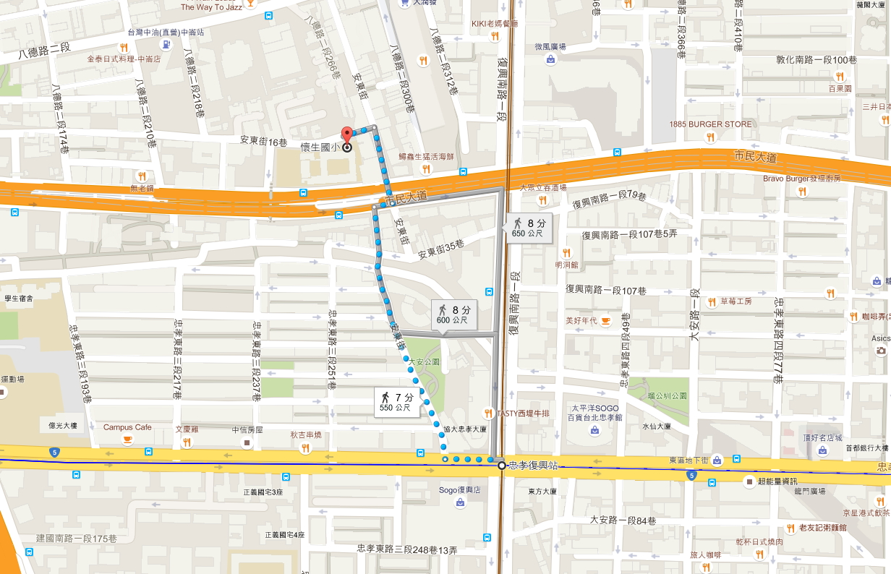
捷運系統：忠孝復興站出站，再由1號出口往安東街方向走，穿過市民大道後即為本校

